Белорусский государственный университет информатики и радиоэлектроники

# Кафедра ЭВМ

### Отчет

### по лабораторной работе № 3

**«Исследование характеристик аналоговых компараторов напряжения»**

Выполнил:

студент группы 450501

Минаковский К.А.

Проверил:

Тимошенко В. С.

#### Минск 2016

**1. Цель работы**

Целью работы является:

**•** ознакомление с характеристиками аналоговых компараторов напряжения;

**•** исследование работы однопорогового компаратора;

**•** исследование работы гистерезисного компаратора.

**2. Сведения, необходимые для выполнения работы**

Компаратором называется устройство сравнения двух аналоговых сигналов, один из которых может быть задан как эталонный. При этом на выходе устройства формируются только два значения выходного сигнала: напряжение на выходе будет иметь высокий уровень *UB*, если разность между входными сигналами положительна, и, наоборот, низкий уровень *UH*, если разностное напряжение отрицательно. Эти условия записываются следующим образом:

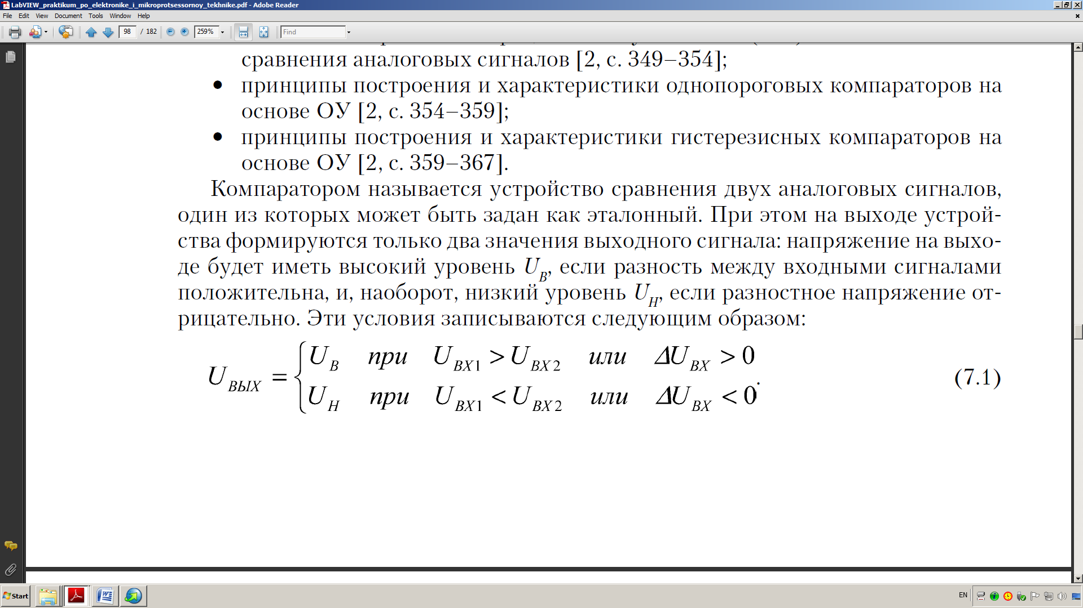

В общем случае напряжение *UBЫХ* может отличаться как по величине, так и по знаку. На практике наибольшее распространение получили устройства, формирующие на выходе либо напряжения противоположной полярности при практически равных абсолютных значениях, либо напряжения одной полярности. Первый случай характерен для использования в качестве схемы сравнения операционного усилителя (ОУ), второй – при использовании специализированных интегральных схем. Во втором случае выходные напряжения компаратора согласованы по величине и полярности с сигналами, используемыми в цифровой технике.

Поэтому можно сказать, что входной сигнал компаратора носит аналоговый характер, а выходной – цифровой. Вследствие этого компараторы часто выполняют роль элементов связи между аналоговыми и цифровыми устройствами. На рис. 7.1 приведена схема инвертирующего усилителя без обратной связи и его передаточная характеристика.

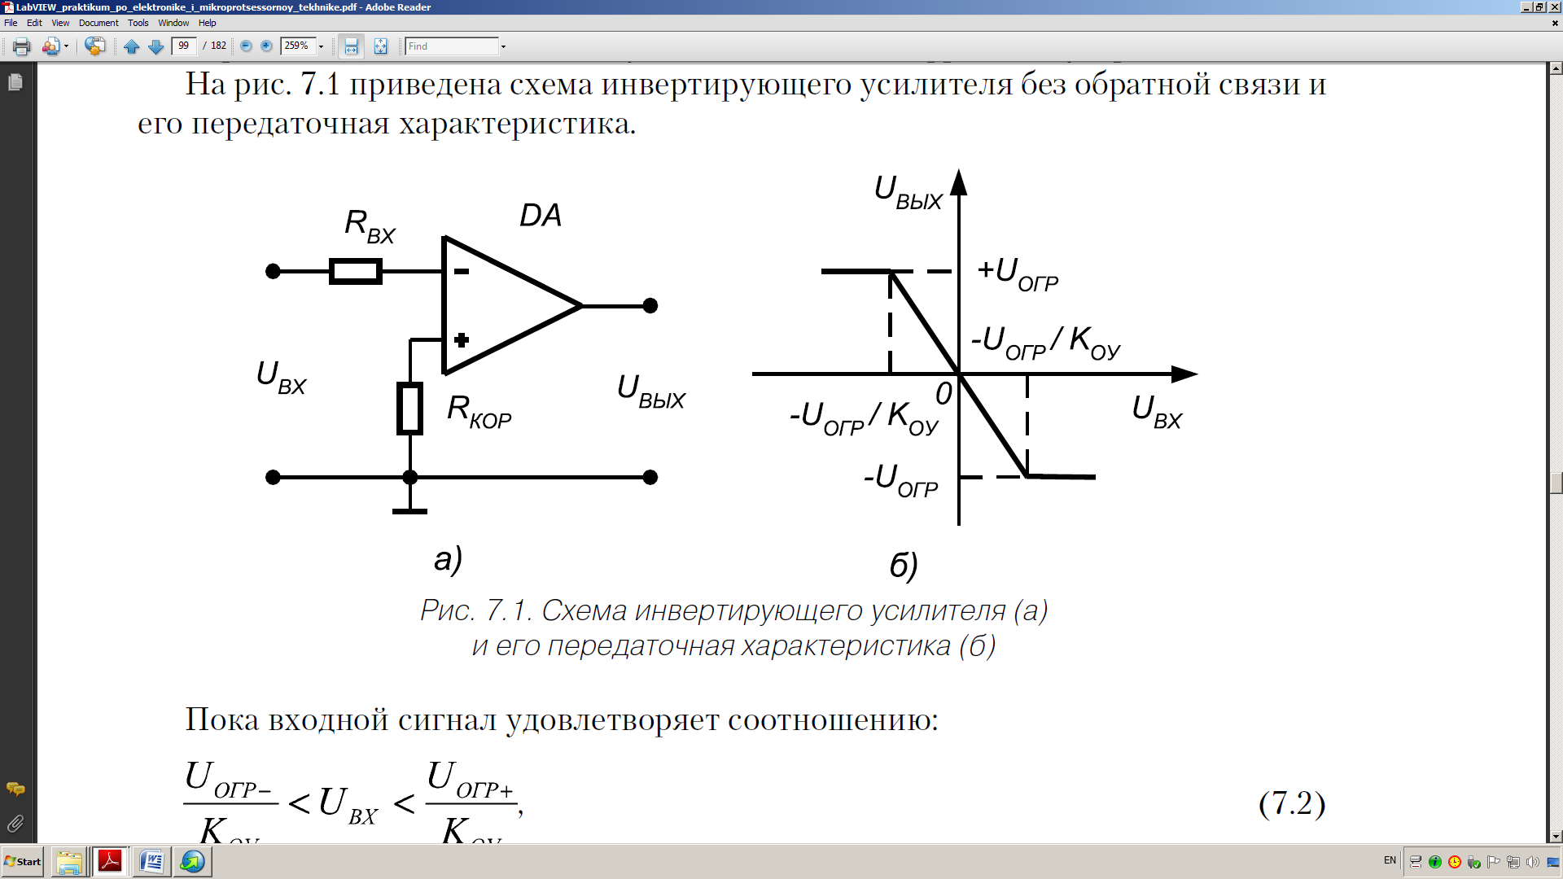

*Рис. 7.1. Схема инвертирующего усилителя (а)и его передаточная характеристика (б)*

Пока входной сигнал удовлетворяет соотношению:

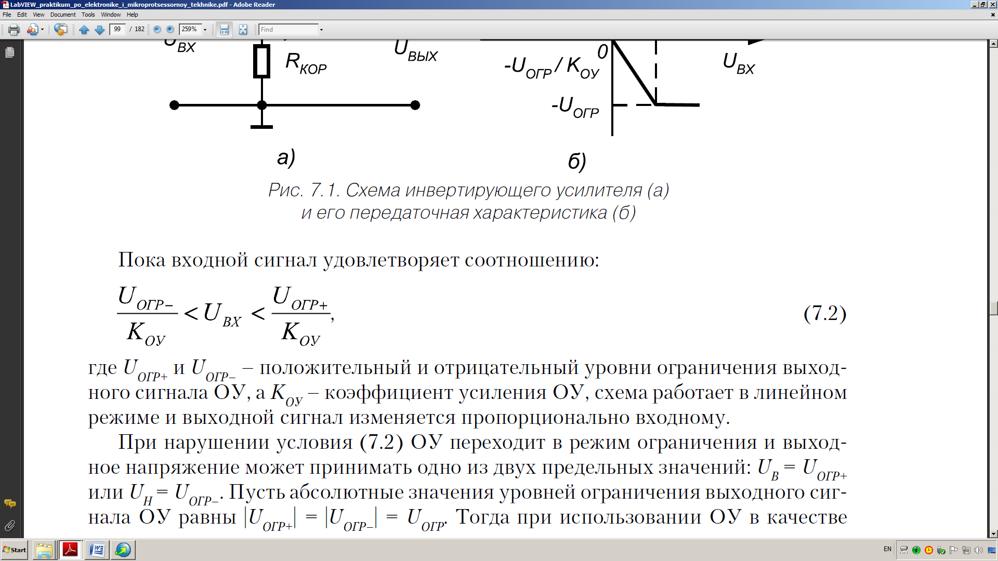

где *UОГР+* и *UОГР–* – положительный и отрицательный уровни ограничения выходного сигнала ОУ, а *KОУ* – коэффициент усиления ОУ, схема работает в линейном режиме и выходной сигнал изменяется пропорционально входному.

При нарушении условия (7.2) ОУ переходит в режим ограничения и выходное напряжение может принимать одно из двух предельных значений: *UВ = UОГР+* или *UН = UОГР–*. Пусть абсолютные значения уровней ограничения выходного сигнала ОУ равны |*UОГР+*| *=* |*UОГР–*| *= UОГР*. Тогда при использовании ОУ в качестве компаратора должно выполняться соотношение:

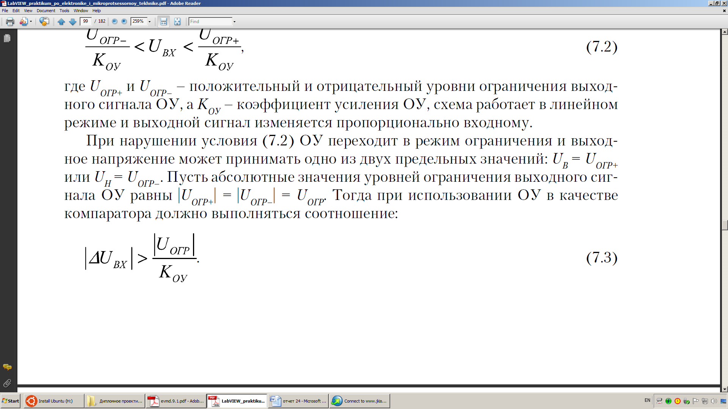

В рассмотренной схеме (рис. 7.1) эталонный уровень напряжения, с которым сравнивается входной сигнал, равен нулю, и ее часто называют детектором нуля сигнала, или схемой определения прохождения напряжения через нуль.

Диапазон значений входного сигнала, соответствующий условию (7.2), является зоной неопределенности компаратора и определяет его погрешность. Абсолютная величина этой погрешности равна:

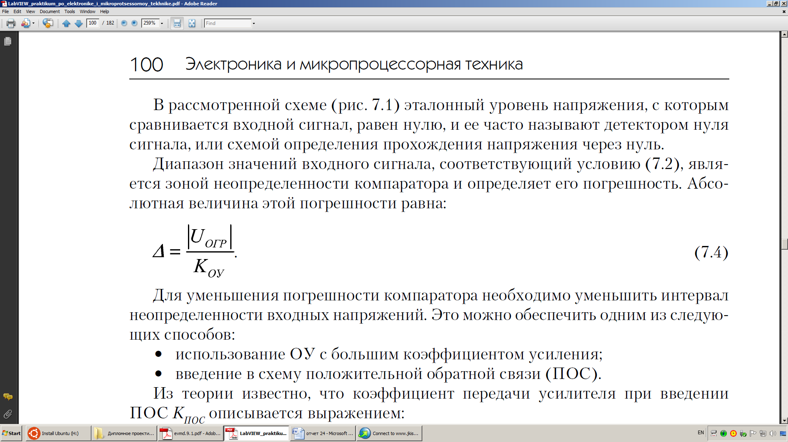

Для уменьшения погрешности компаратора необходимо уменьшить интервал неопределенности входных напряжений. Это можно обеспечить одним из следующих способов:

**•** использование ОУ с большим коэффициентом усиления;

**•** введение в схему положительной обратной связи (ПОС).

Из теории известно, что коэффициент передачи усилителя при введении ПОС *KПОС* описывается выражением:

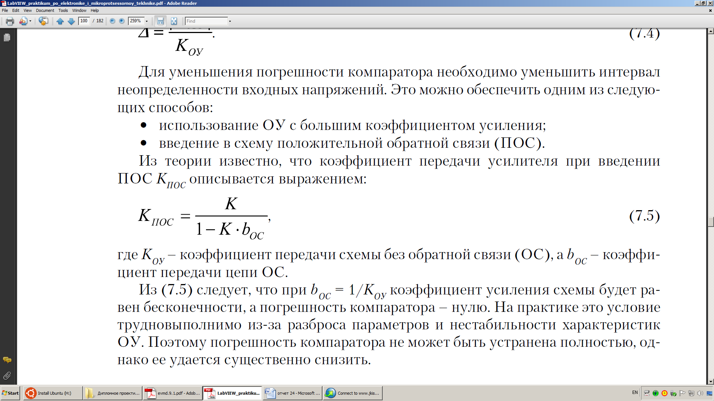

где *KОУ* – коэффициент передачи схемы без обратной связи (ОС), а *bОС*– коэффициент передачи цепи ОС.

Из (7.5) следует, что при *bОС*= 1/*KОУ* коэффициент усиления схемы будет равен бесконечности, а погрешность компаратора – нулю. На практике это условие трудновыполнимо из-за разброса параметров и нестабильности характеристик ОУ. Поэтому погрешность компаратора не может быть устранена полностью, однако ее удается существенно снизить.

**Однопороговый компаратор**

Однопороговыми называются устройства сравнения, для которых коэффициент усиления используемого усилителя всегда остается положительным (*КОУ* > 0). Из этого следует, что при работе такого устройства всегда присутствует некоторая область неопределенности входного напряжения, то есть существует погрешность определения уровня входного напряжения. В качестве однопороговых устройств сравнения могут использоваться ОУ без цепей ОС или с положительной ОС, для которой коэффициент передачи обратной связи удовлетворяет неравенству:

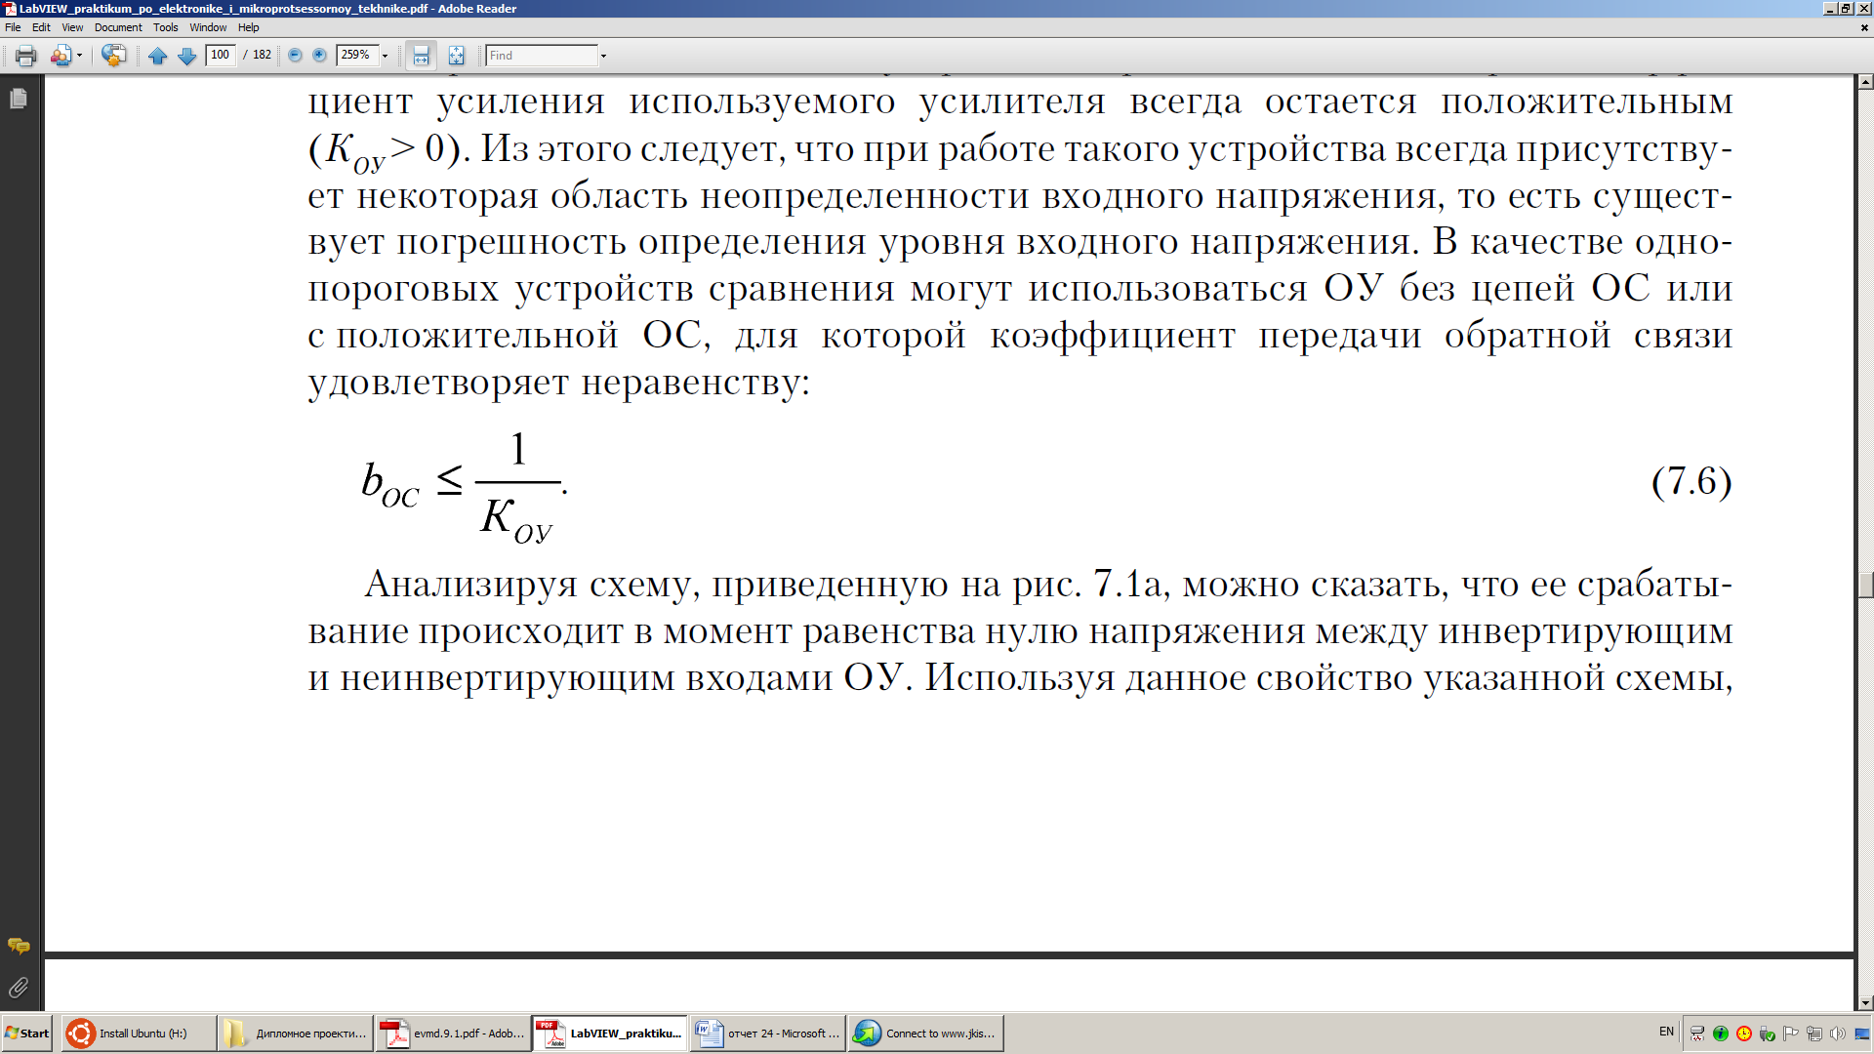

Анализируя схему, приведенную на рис. 7.1а, можно сказать, что ее срабатывание происходит в момент равенства нулю напряжения между инвертирующими неинвертирующим входами ОУ. Используя данное свойство указанной схемы, можно легко построить на ее основе устройство сравнения входного напряжения с некоторым наперед заданным эталонным уровнем напряжения. Для этого достаточно неинвертирующий вход ОУ (рис. 7.1а) подключить к общей шине устройства через источник ЭДС *ЕЭТ* , абсолютная величина и знак которого соответствуют требуемому эталонному уровню сравнения (рис. 7.2а). В этом случае при идеальном ОУ (*RBX* → ∞) напряжение между инвертирующим и неинвертирующим входами достигнет нулевого значения, когда уровень и полярность входного напряжения *uВХ*будут в точности равны параметрам эталонного источника *ЕЭТ .*На рис. 7.2б, в показаны передаточные характеристики компаратора для случаев *ЕЭТ* > 0 и *ЕЭТ* < 0 соответственно. Напряжение *ЕЭТ* называют*порогом срабатывания устройства сравнения.*

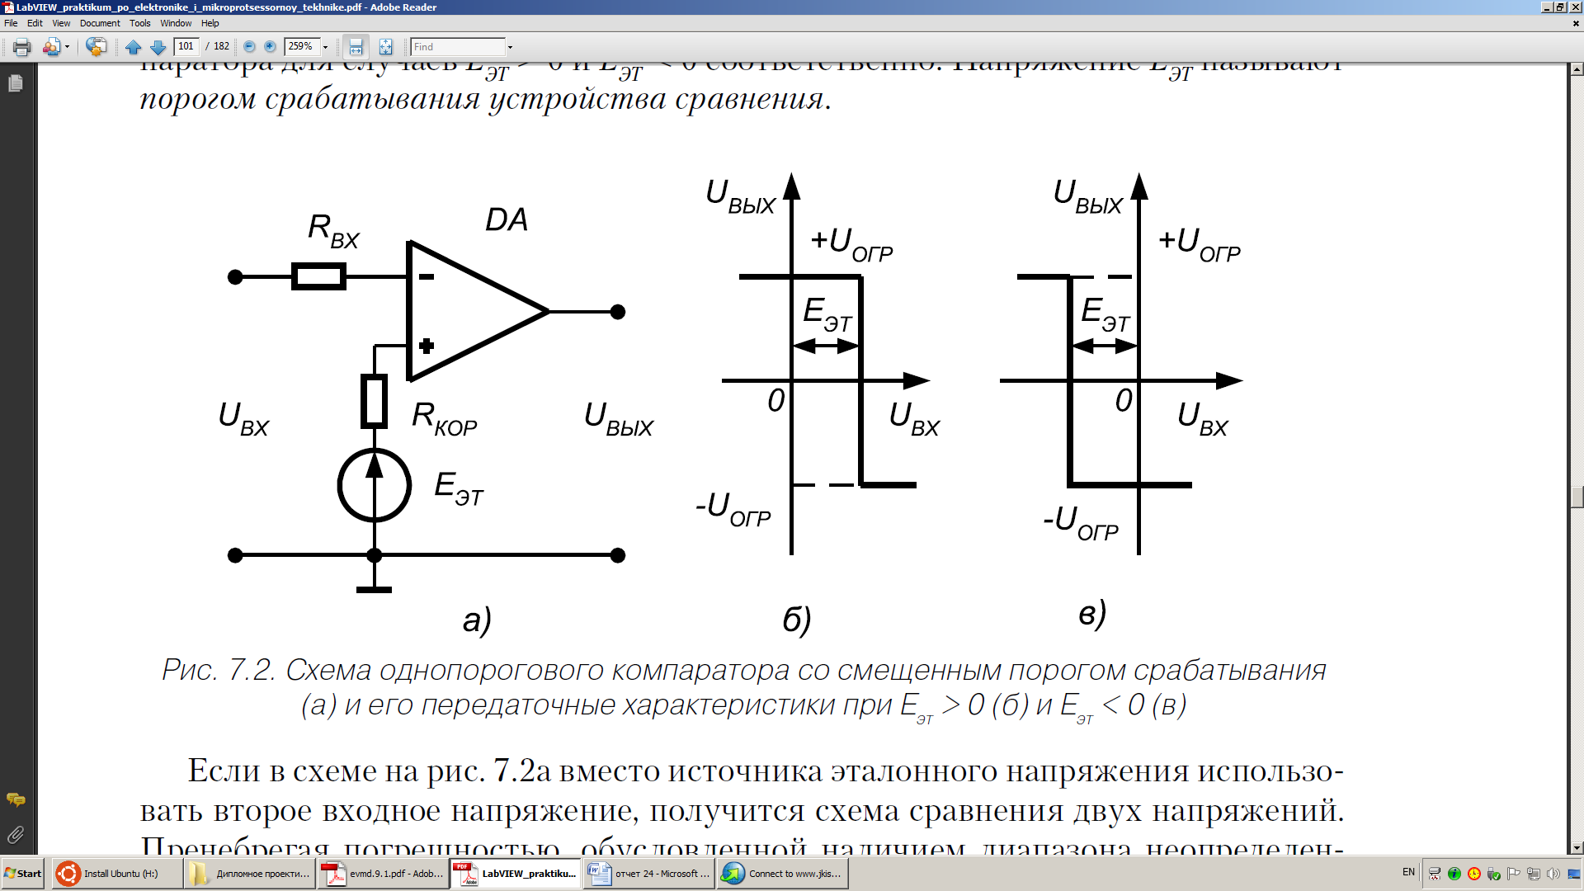

*Рис. 7.2. Схема однопорогового компаратора со смещенным порогом срабатывания(а) и его передаточные характеристики при Еэт> 0 (б) и Еэт< 0 (в)*

Если в схеме на рис. 7.2а вместо источника эталонного напряжения использовать второе входное напряжение, получится схема сравнения двух напряжений.

Пренебрегая погрешностью, обусловленной наличием диапазона неопределенности входного напряжения, можно сказать, что переключение компаратора будет происходить в момент равенства входных напряжений, как по абсолютному значению, так и по знаку. Схема такого устройства и временные диаграммы, поясняющие его работу, приведены на рис. 7.3.

**Гистерезисный компаратор**

Гистерезисными называют схемы сравнения, у которых передаточная характеристика неоднозначна. Применительно к ОУ это возможно только в том случае, когда усилитель охвачен цепью ПОС с коэффициентом передачи, удовлетворяющим условию:

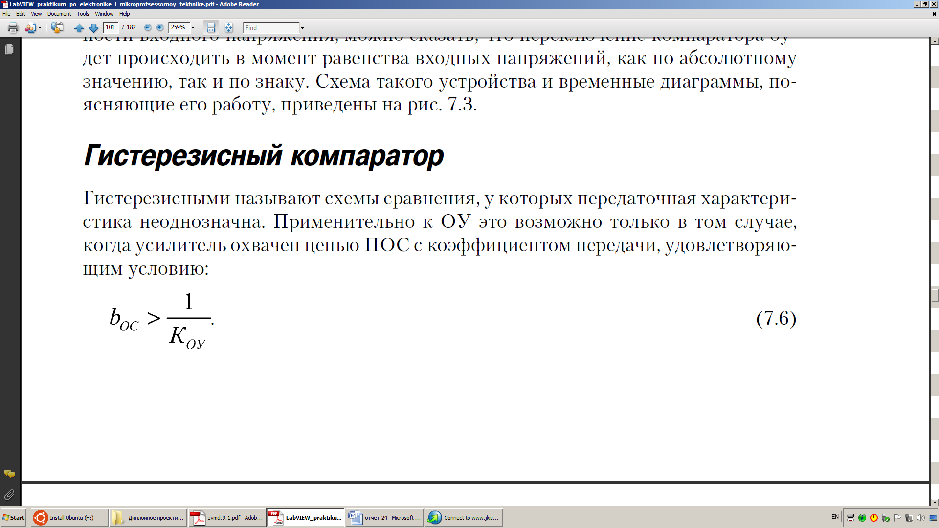

На рис. 7.4 приведена передаточная характеристика ОУ для случаев *bOC*< 1/*KОУ* ,

*bOC*= 1/*KОУ* и *bOC*> 1/*KОУ* соответственно.

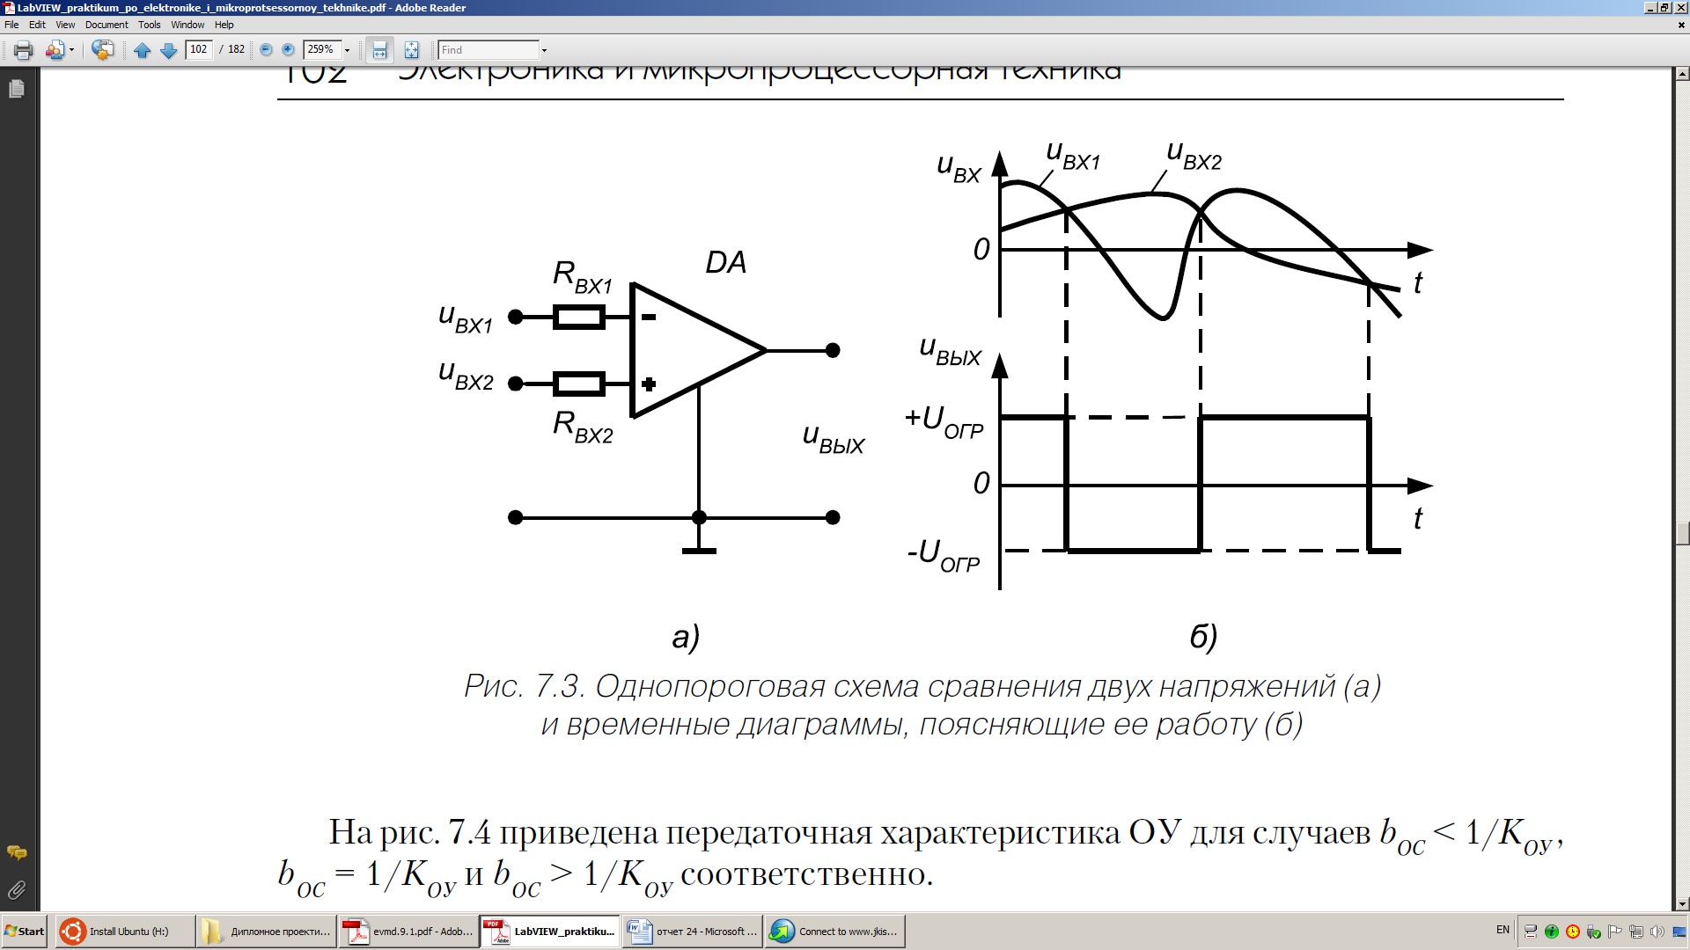

*Рис. 7.3. Однопороговая схема сравнения двух напряжений (а)и временные диаграммы, поясняющие ее работу (б)*

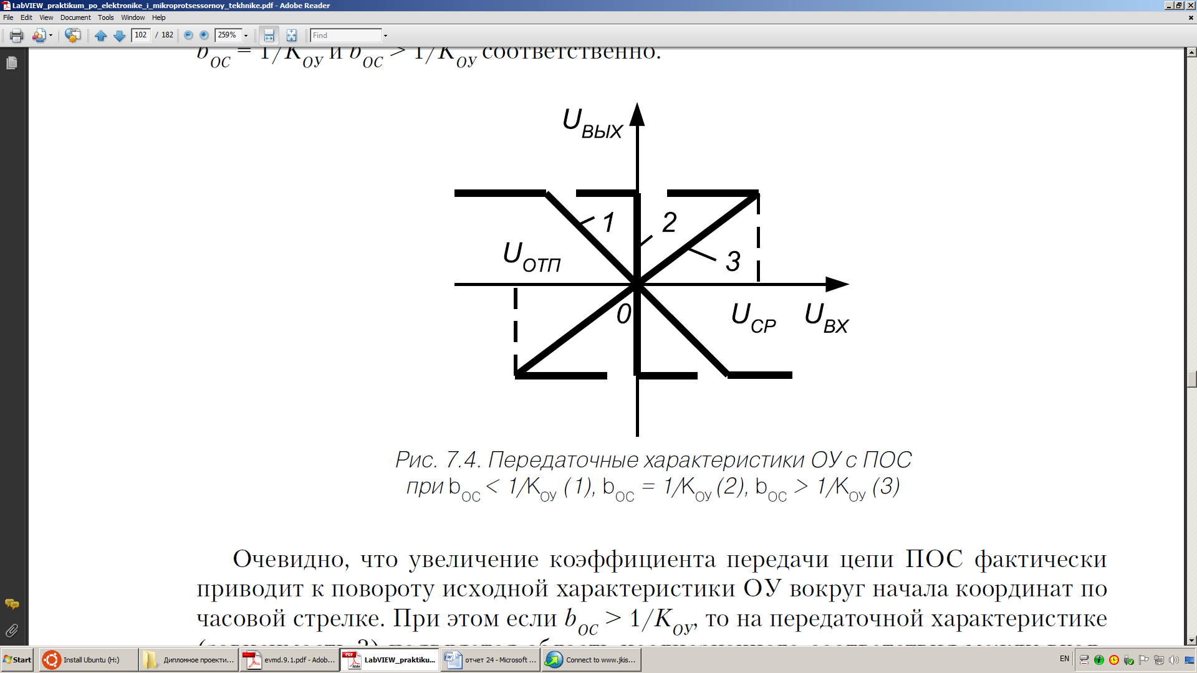

*Рис. 7.4. Передаточные характеристики ОУ с ПОСпри bOC< 1/KОУ (1), bOC = 1/KОУ(2), bOC> 1/KОУ (3)*

Очевидно, что увеличение коэффициента передачи цепи ПОС фактически приводит к повороту исходной характеристики ОУ вокруг начала координат по часовой стрелке. При этом если *bOC*> 1/*KОУ*, то на передаточной характеристике (зависимость 3) появляется область неоднозначного соответствия между входным и выходным напряжением – гистерезис. Это позволяет построить устройства, у которых напряжения срабатывания и отпускания не равны между собой.

Принципиальная схема такого устройства сравнения и ее передаточная характеристика приведены на рис. 7.5.

Предположим, что в некоторый момент времени входное напряжение схемы равно нулю, а на ее выходе присутствует напряжение положительной полярности *+UОГР.* Тогда к неинвертирующему входу ОУ приложено положительное напряжение

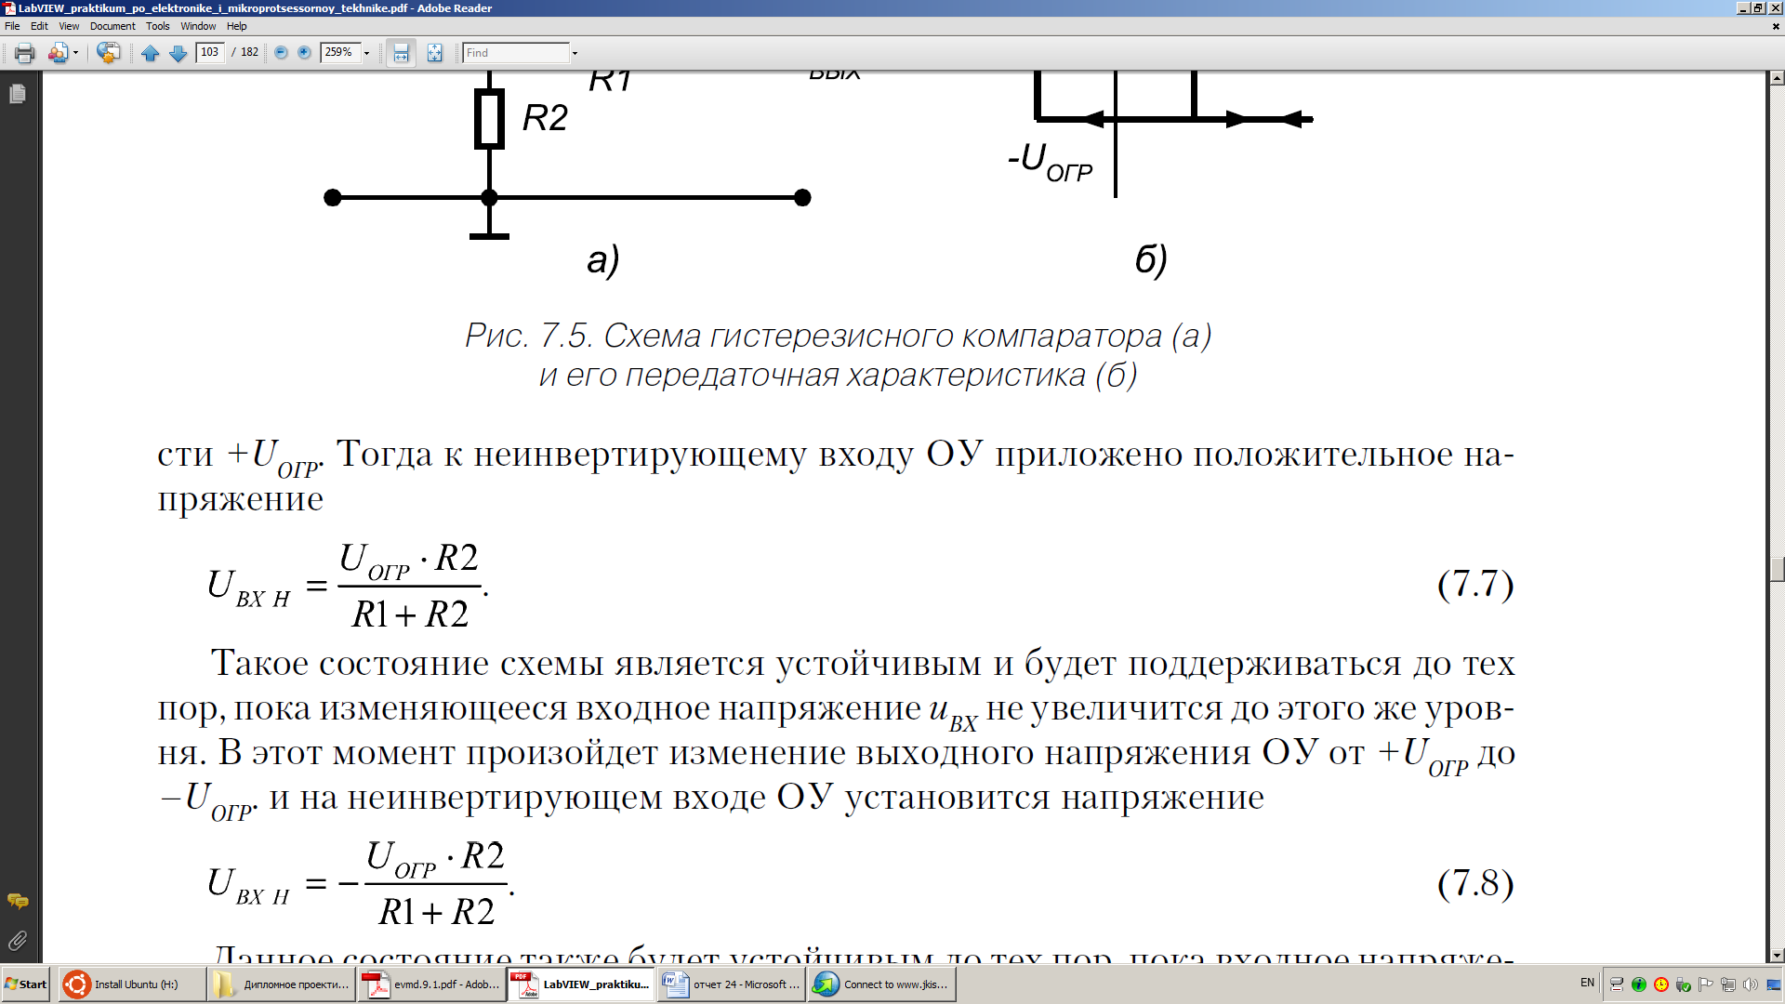

Такое состояние схемы является устойчивым и будет поддерживаться до тех пор, пока изменяющееся входное напряжение *uВХ*не увеличится до этого же уровня. В этот момент произойдет изменение выходного напряжения ОУ от *+UОГР* до *–UОГР*. и на неинвертирующем входе ОУ установится напряжение



Данное состояние также будет устойчивым до тех пор, пока входное напряжение *uВХ*не уменьшится до такого же уровня.

Таким образом, напряжения срабатывания и отпускания в рассматриваемой схеме определяются следующими выражениями:

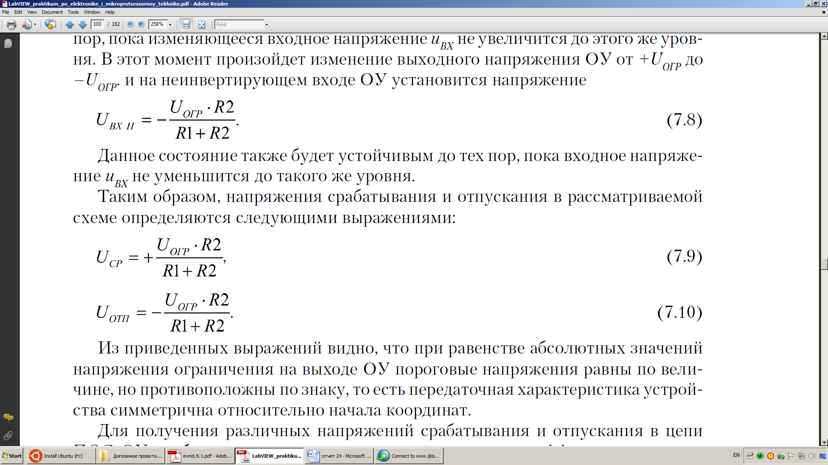

Из приведенных выражений видно, что при равенстве абсолютных значений напряжения ограничения на выходе ОУ пороговые напряжения равны по величине, но противоположны по знаку, то есть передаточная характеристика устройства симметрична относительно начала координат.

Для получения различных напряжений срабатывания и отпускания в цепи ПОС ОУ необходимо использовать четырехполюсник, коэффициент передачи которого зависит от полярности его входного напряжения. Пример такогоустройства приведен на рис. 7.6а.

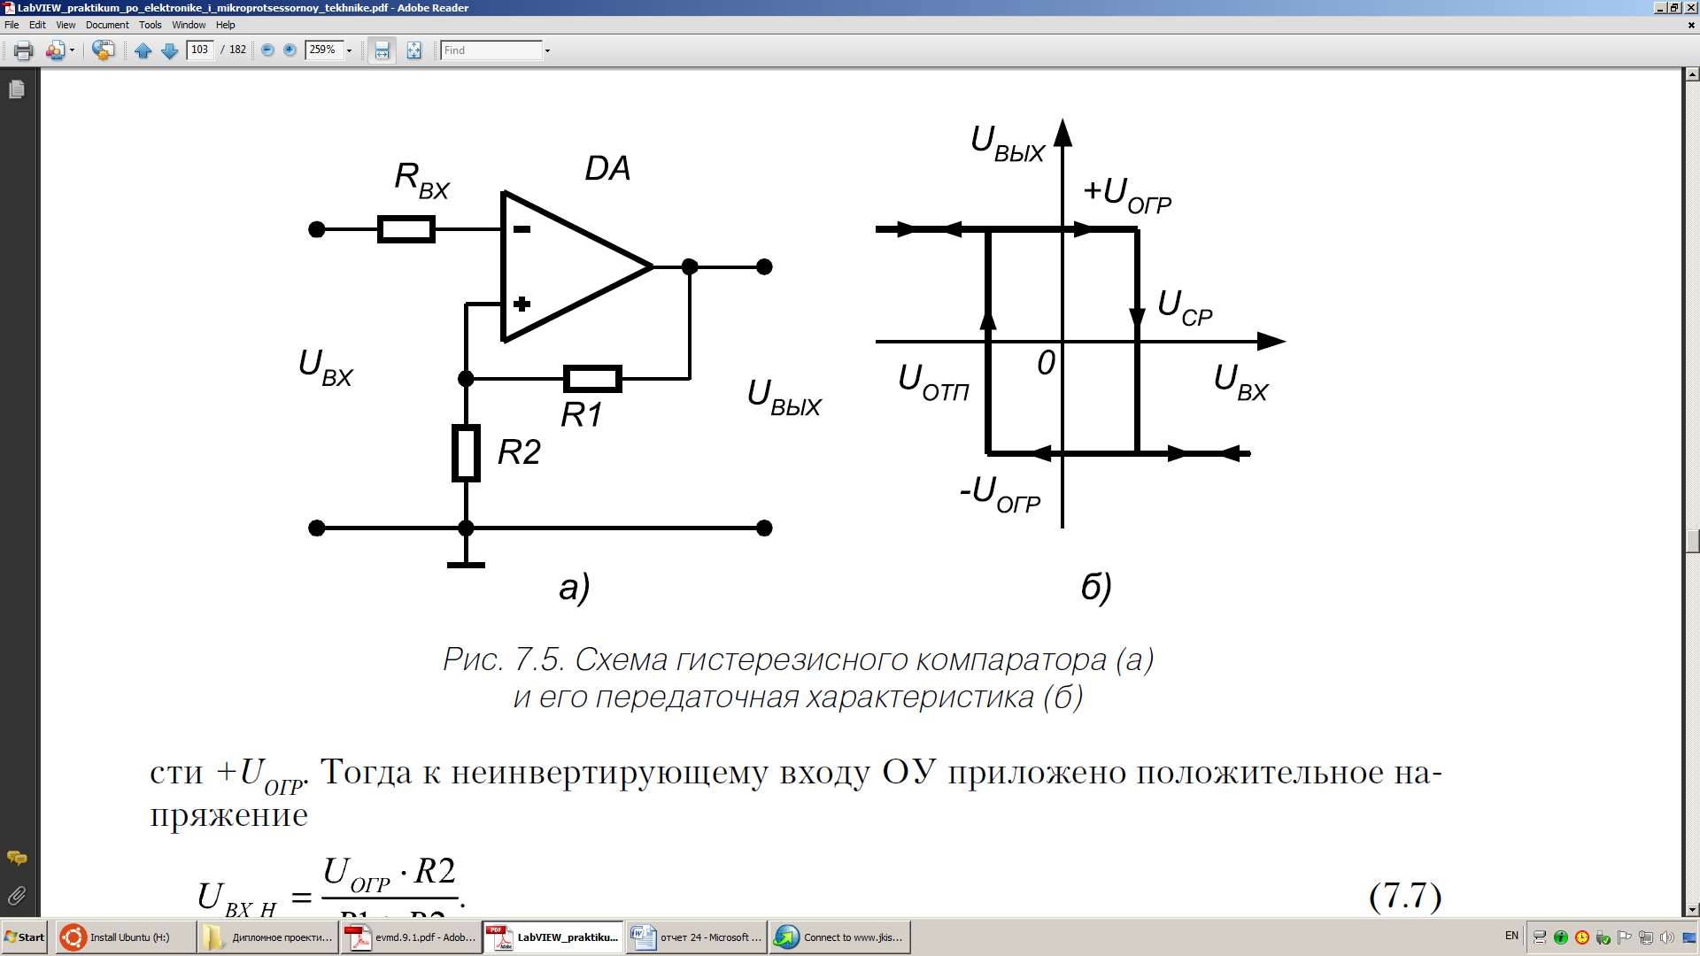

*Рис. 7.5. Схема гистерезисного компаратора (а)и его передаточная характеристика (б)*

В данном случае коэффициент передачи цепи ПОС для положительных выходных напряжений ОУ практически не зависит от уровня этого напряжения и определяется падением напряжения на диоде *VD*, смещенном в прямом направлении*.*

При отрицательных выходных напряжениях диод *VD* заперт и напряжение отпускания определяется как и в схеме на рис. 7.5а, то есть выражением (7.10). Наmрис. 7.6б приведена передаточная характеристика данной схемы сравнения. Из рисунка видно, что она несимметрична относительно начала координат.

Асимметрию передаточной характеристике схемы сравнения можно придать (как и в случае однопорогового устройства), используя дополнительные источники смещения. Пример такого решения приведен на рис. 7.7а*.* Здесь источник смещения *ЕСМ* подключен к неинвертирующему входу ОУ через резистор *RДЕЛ*.

Напряжение на неинвертирующем входе равно

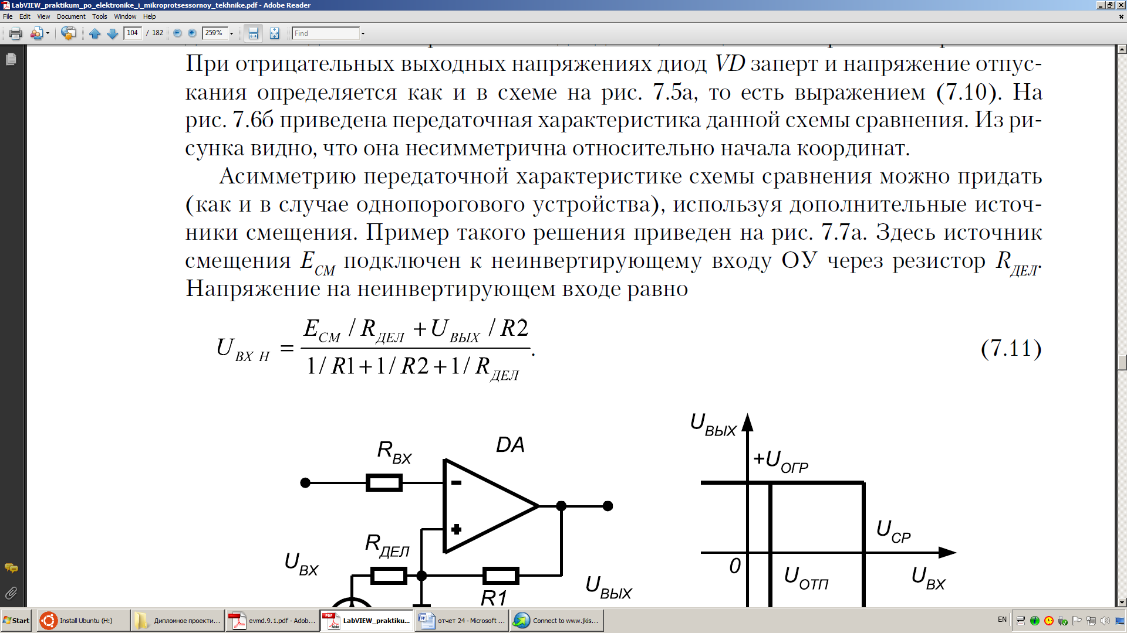

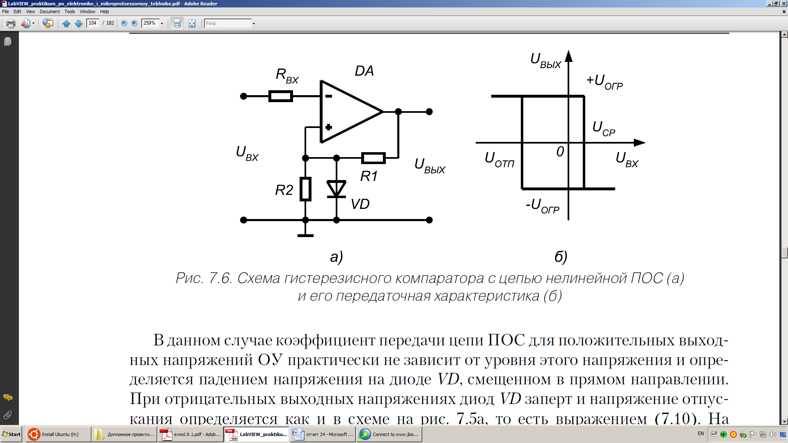

*Рис. 7.6. Схема гистерезисного компаратора с цепью нелинейной ПОС (а)и его передаточная характеристика (б)*

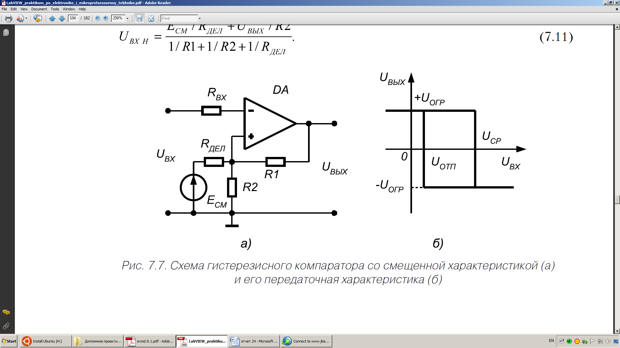

*Рис. 7.7. Схема гистерезисного компаратора со смещенной характеристикой (а)и его передаточная характеристика (б)*

Тогда напряжения срабатывания и отпускания компаратора определяются выражениями:

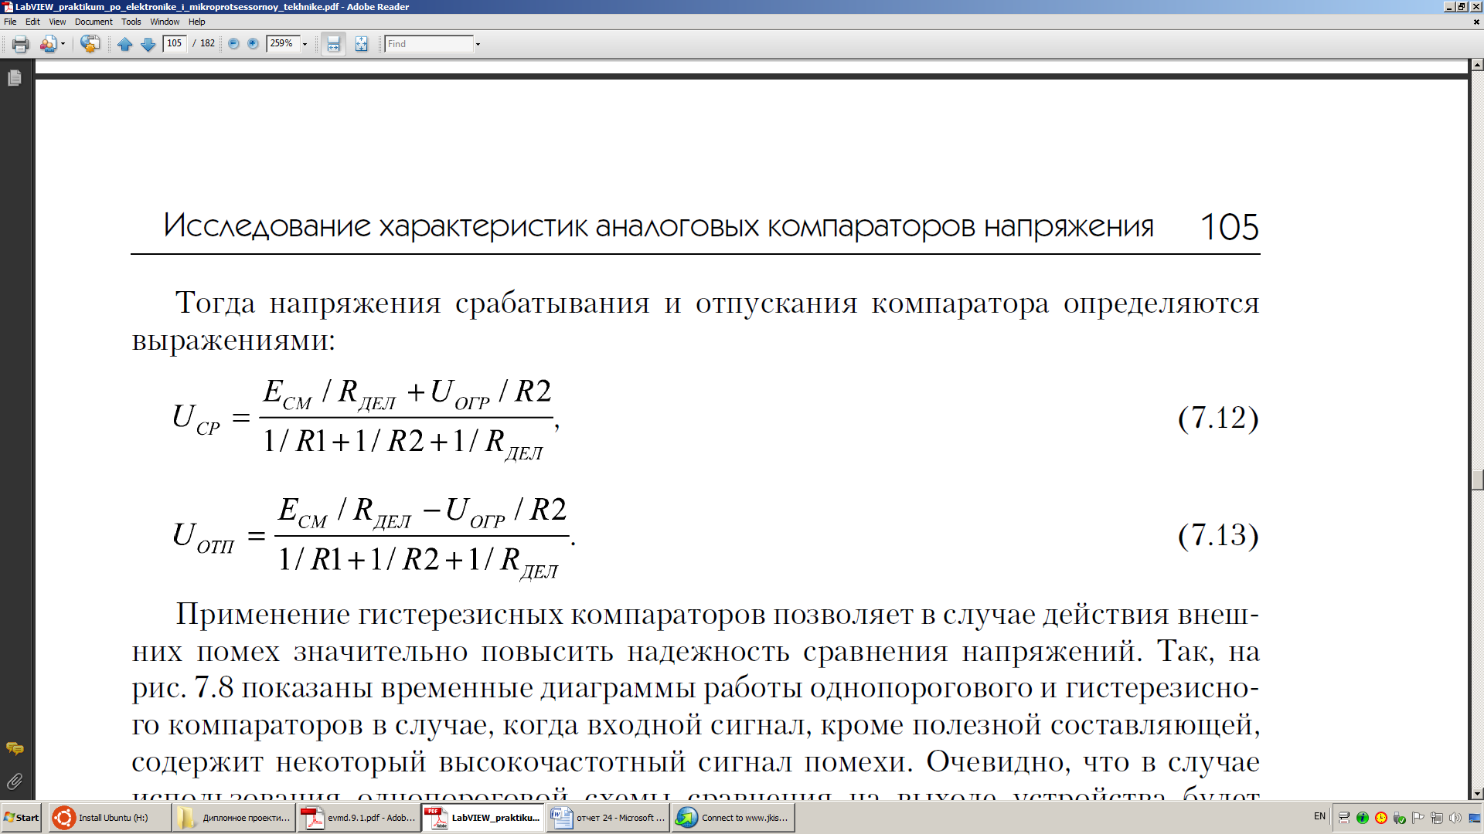

Применение гистерезисных компараторов позволяет в случае действия внешних помех значительно повысить надежность сравнения напряжений. Так, на рис. 7.8 показаны временные диаграммы работы однопорогового и гистерезисного компараторов в случае, когда входной сигнал, кроме полезной составляющей, содержит некоторый высокочастотный сигнал помехи. Очевидно, что в случае использования однопороговой схемы сравнения на выходе устройства будет сформировано несколько выходных импульсов (так называемый «дребезг» выходного напряжения), затрудняющих получение однозначного результата.

В случае использования гистерезисного компаратора с правильным выбором напряжений срабатывания и отпускания этого удается избежать и получить на выходе однозначный результат сравнения.

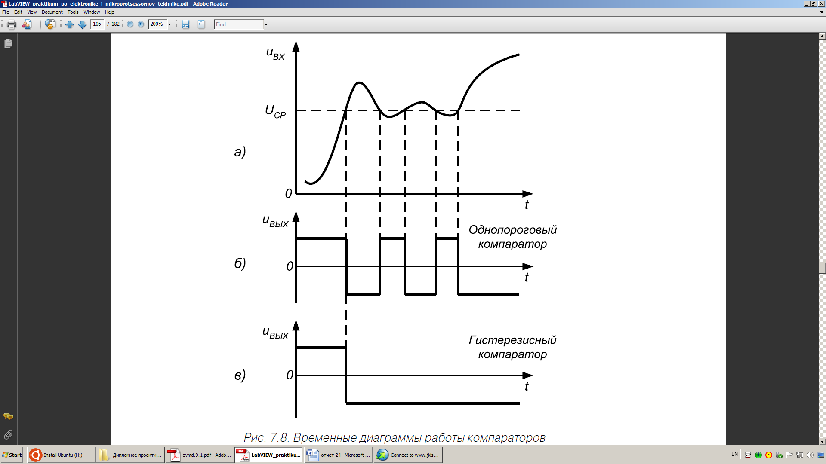

*Рис. 7.8. Временные диаграммы работы компараторовв условиях действия внешней помехи: входной сигнал (а),выходной сигнал однопорогового (б) и гистерезисного (в) компараторов*

**3. Выполнение работы**

**Задание 1. Получение передаточной характеристики однопорогового компаратора**

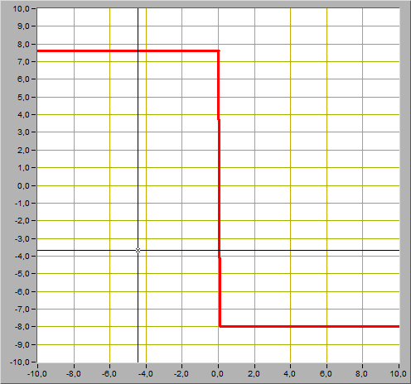

Рис. 7.9. Передаточная характеристика однопорогового компаратора, Uпор = 0 В

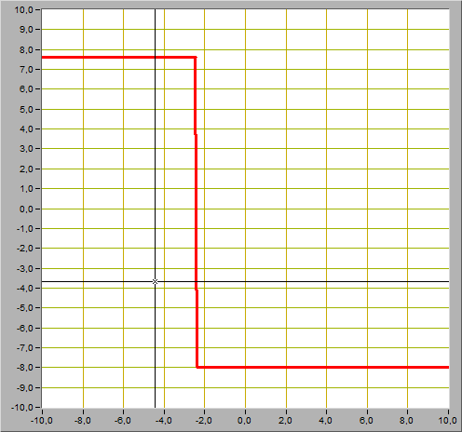

Рис. 7.10. Передаточная характеристика однопорогового компаратора, Uпор = -2.5 В

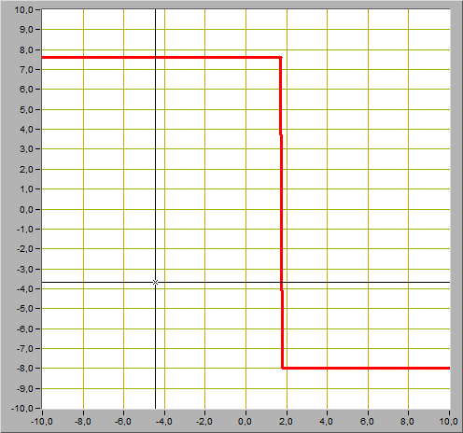

Рис. 7.11. Передаточная характеристика однопорогового компаратора, Uпор = 1.7 В

Таблица 7.1

|  |  |  |  |  |
| --- | --- | --- | --- | --- |
| Uпор,  В | Uвых+,  В | Uвых-,  В | Uвх min,  В | Uвх max,  В |
| 0 | 7.6 | -8.0 | 0.3 | 0.5 |
| -2.5 | 7.7 | -8.0 | -2.4 | -2.2 |
| 1.7 | 7.7 | -8.0 | 1.6 | -1.85 |

**Задание 2. Исследование работы однопорогового компаратора**

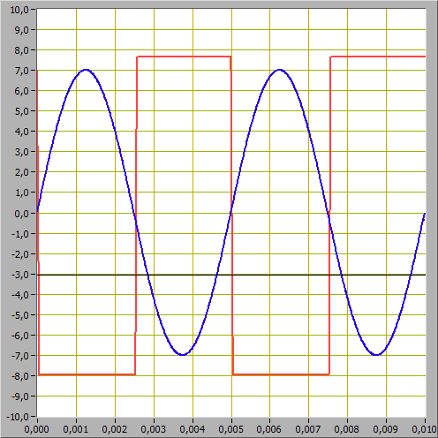

Рис. 7.12. Входной и выходной сигналы при работе однопорогового компаратора (форма сигнала: синусоидальная)

Таблица 7.2

|  |  |
| --- | --- |
| Uпор | Uвх пор |
| 0 | 0 |
| -5 | -5 |
| 5 | 5 |

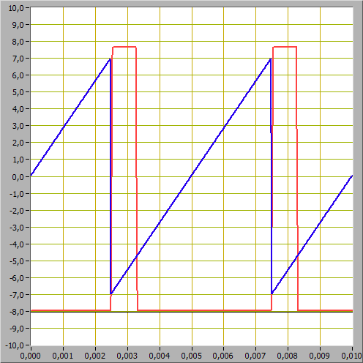

Рис. 7.13. Входной и выходной сигналы при работе однопорогового компаратора (форма сигнала: пилообразная)

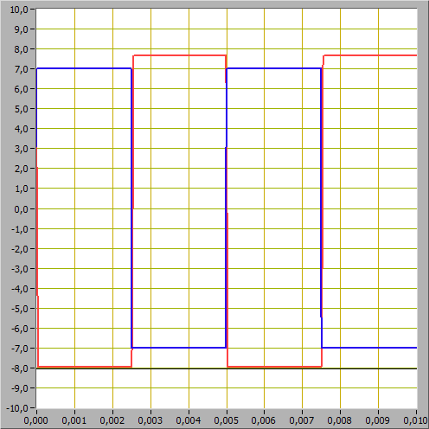

Рис. 7.14. Входной и выходной сигналы при работе однопорогового компаратора (форма сигнала: прямоугольная)

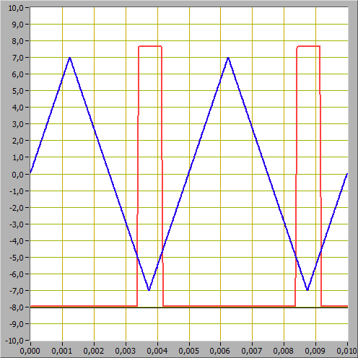

Рис. 7.15. Входной и выходной сигналы при работе однопорогового компаратора (форма сигнала: пилообразная)

**Задание 3. Получение передаточной характеристики гистерезисного компаратора**

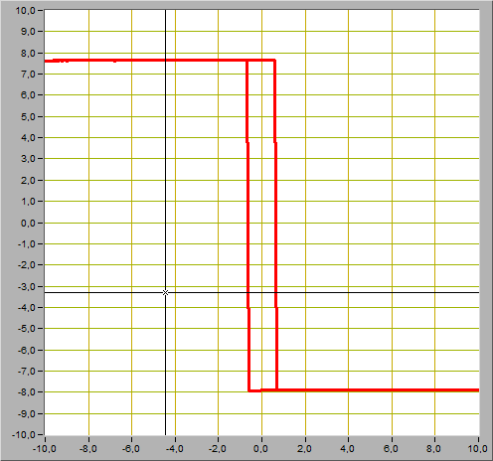

Рис. 7.16. Передаточная характеристика гистерезисного компаратора

Таблица 7.2

|  |  |  |  |  |
| --- | --- | --- | --- | --- |
| Uсм, В | Uвых+, В | Uвых-, В | Uср, В | Uот, В |
| 0 | 7.6 | -7.92 | 0.67 | 0.67 |
| -10 | 7.6 | -7.92 | -7.33 | -6.1 |
| -5 | 7.6 | -7.92 | -4 | -2.6 |
| 5 | 7.6 | -7.92 | 4 | 2.6 |
| 10 | 7.6 | -7.92 | 7.33 | 6.1 |

**Задание 4. Исследование работы гистерезисного компаратора**

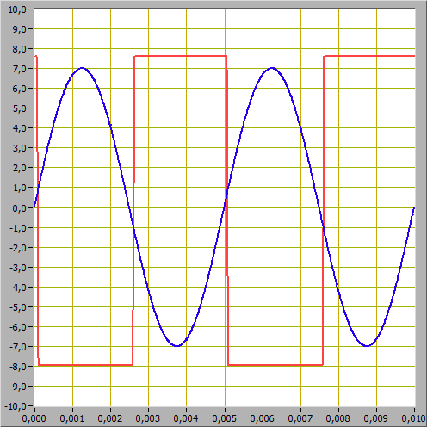

Рис. 7.17. Входной и выходной сигналы при работе однопорогового компаратора (форма сигнала: синусоидальная)

Таблица 7.3

|  |  |  |
| --- | --- | --- |
| Uсм | Uсм | Uсм |
| 0 | -1 | 0.5 |
| -5 | -4.3 | -2 |
| 5 | 2 | 4.3 |

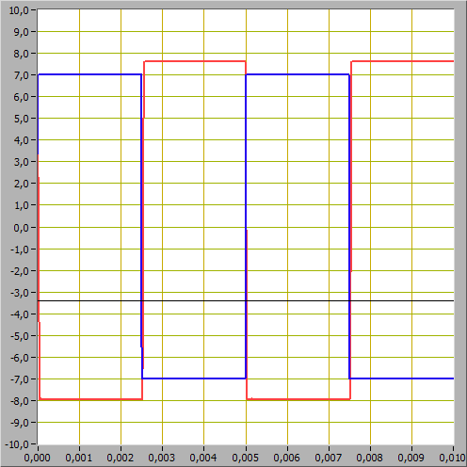

Рис. 7.18. Входной и выходной сигналы при работе однопорогового компаратора (форма сигнала: прямоугольная)

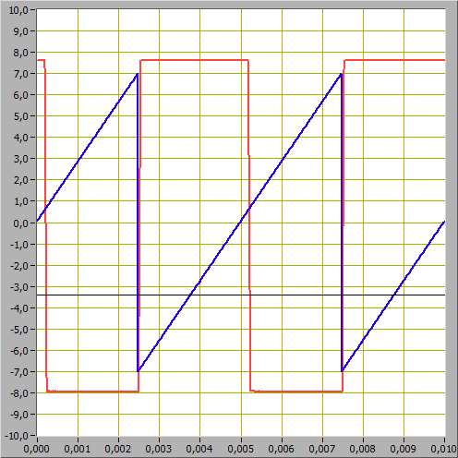

Рис. 7.19. Входной и выходной сигналы при работе однопорогового компаратора (форма сигнала: пилообразная)

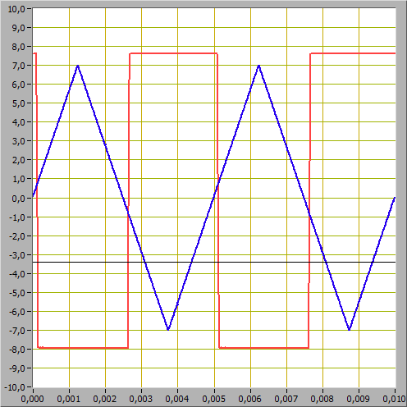

Рис. 7.20. Входной и выходной сигналы при работе однопорогового компаратора (форма сигнала: треугольная)

**4. Вывод**

В ходе работы было проведено исследование характеристик аналоговых компараторов напряжения.

Были исследованы однопороговый и гистерезисный компаратор.

Экспериментальные данные согласуются с теоретическими.